**PROIECT**

**Sisteme cu circuite integrate analogice**

**Încărcare de baterii Li-Ion de la 5V**

Cebanu Vitalie 2232

**Cuprins**

**Date de proiectare** 3

**Schema electrica a circuitului:** 4

**Dimensionarea componentelor** 4

**Factorul de umplere** 4

**Inductor** 5

**Condensator** 5

**Tranzistor** 5

**Schottky** 5

**555** 5

**Feedback negativ** 6

**LTM8067** 6

**Simulari** 7

**LTM8067** 7

**555** 8

**Semnal iesire** 9

**Bibliografie** 10

# **Date de proiectare**

Să se proiecteze un convertor DC-DC cu alimentare USB pentru încărcarea bateriilor de tip acumulator litiu-ion.

* Tensiune alimentare/intrare: 5 VDC
* Tensiune de ieșire: 3.75 VDC

În proiectare fost folosit un design buck cu un comutator. Sursele de alimentare cu comutare oferă o eficiență mai mare decât sursele de alimentare liniare tradiționale. Ele pot să urce, să coboare și să inverseze. Unele modele pot izola tensiunea de ieșire de intrare.

**Schema bloc:**

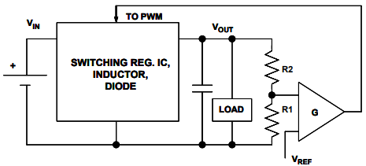

## **Schema electrica a circuitului:**

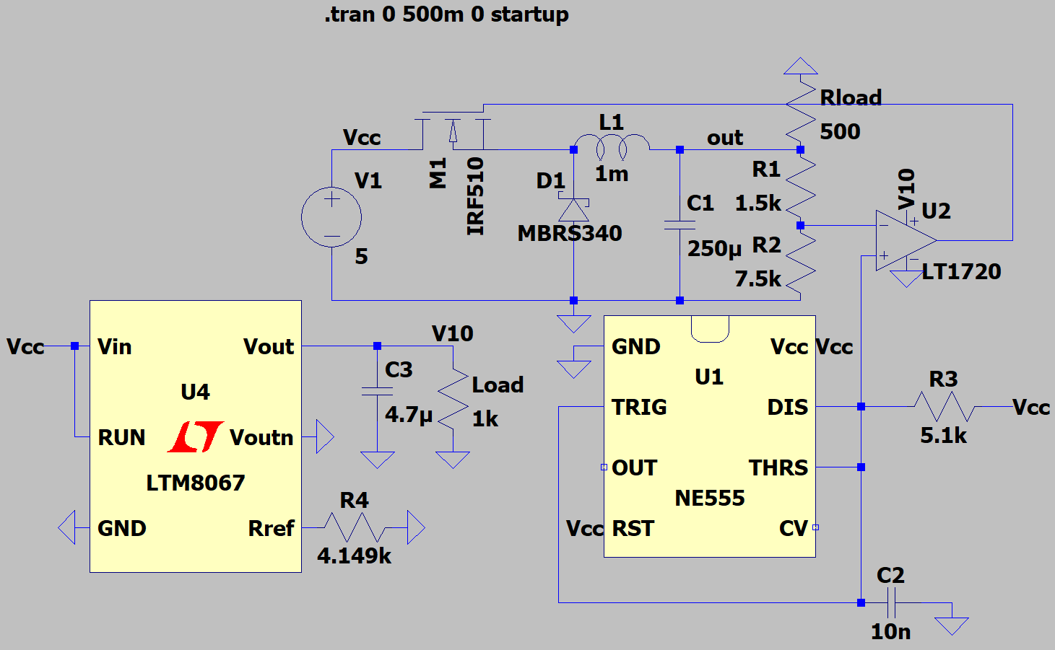

Tranzistor IRF510:

<https://pdf1.alldatasheet.com/datasheet-pdf/view/25882/SUTEX/IRF510.html>

Dioda Schottky MBRS340

<https://pdf1.alldatasheet.com/datasheet-pdf/view/11696/ONSEMI/MBRS340.html>

# **Dimensionarea componentelor**

## **Factorul de umplere**

Factorul de umplere al semnalului de control PWM intr-un convertor DC-DC este dat de relatia **D = $\frac{V_{out}}{V_{in}}$** , de unde rezulta ca D = $\frac{V_{out}}{V_{in}}$ = $\frac{3.75 VDC}{5 VDC}$ = 0.75.

## **Inductor**

Pentru dimensionarea inductantei se poate folosi formual L = $\frac{{(V}_{in}-V_{out})*D}{f_{s}*ΔI_{L}}$, unde $f_{s}$ este frecventa de comutatie a tranzistorului (switch), iar ${∆I}_{L}$ este curentul de riplu varf-la-varf. Frecventa de comutatie a fost selectata de 20 de kHz pentru o eficienta optima, iar curentul de riplu ales de 50mA pentru a suprasolicita modulul de invatare activa. Astfel, rezulta L = $\frac{(5-3.75)*0.75}{20*{10}^{3}*0.05}$ = 937.5µH ≈ 1mH.

## **Condensator**

Condensatorul se calculeaza cu formula C = $\frac{ΔI_{L}}{f_{s}*ΔV_{out}}$, unde $ΔV_{out}$ este riplul de tensiune si este presupus de 0.01V pentru o tensiune cat mai liniara. Aplicand formula, rezulta C = $\frac{0.05}{20*{10}^{3}*0.01}$ = 250µF

## **Tranzistor**

Acest tranzistor cu canal-N este un MOSFET de putere, avansat proiectat pentru aplicații precum regulatoare de comutare, convertoare de comutare, drivere de motoare, drivere de relee și drivere pentru tranzistoare de comutare bipolare de mare putere care necesită viteză mare și putere redusă de comandă. În plus, pot fi operate direct de la circuite integrate. Tensiunea maxima drena-sursa este in jur de 100V, iar rezistenta la saturatie aproximativ 0.54Ω

## **Schottky**

Dioda Schottky MBRS340TR a fost proiectata pentru aplicații care necesită cădere redusă în față și amprente mici pe PCB. Aplicațiile tipice sunt în unitățile de disc, sursele de alimentare comutatoare, convertoare, încărcarea bateriei și protecția inversă a bateriei.

## **555**

Din cauza configuratiei, condensatorul se va incarca treptat, iar la atingerea tensiunii de $\frac{2}{3}V_{cc}$ se va descarca aproape instant. Tensiunea pe condensator ajunge la 66.2% intr-o constanta de timp, de unde rezulta ca produsul R*C va fi perioada semnalului generat de 555, iar frecventa de comutatie este data de relatia $f_{s}=\frac{1}{R*C}$ = 19607Hz ≈ 20kHz.

## **Feedback negativ**

Amplitudinea semnalului din 555 este intre 0 si 3.33V. Din cauza ca tensiunea de la 555 este mai mica decat tensiunea de iesire, a fost introdus un divizor de tensiune ce reprezinta o tensiune de feedback dat de relatia ${0.83*V}_{cc}$ = 3.125V. Aceasta tensiune de feedback este aproximativ egala cu $D*\frac{2}{3}V_{cc}$. Astfel, prin feedback, se autoajusteaza latimea impulsurilor ca sa se mentina tensiunea de iesirea prestabilita.

## **LTM8067**

Pentru ca IRF510 se deschide complet la 10V, iar noi avem alimentarea de 5V, am folosit un circuit integrat pentru a dubla tensiunea. Relatia tensiunii de iesire este data de rezistenta de feedback:

$\left\{\begin{aligned}R_{FB}=37.415\left(V_{out}^{-0.955}\right)kΩ \\ V_{out}=10VDC\end{aligned}\right.$**⇒ $R_{FB}$**= $4.149kΩ$

# **Simulari**

## **LTM8067**

Tensiunea setata (10V) se atinge dupa cateva milisecunde.

**555**

Frecventa generata este aproximativ egala cu cea calculata (20kHz)

Tensiunea de iesire (3.75V) se stabilizeaza dupa aproximativ 300ms.

Dupa stabilizare, investigand graficul, obtinem o fluctuatie maxima de 570µV.

# **Bibliografie**

1. Cursuri Dispozitive electronice

2. Cursuri Circuite electronice fundamentale

3. <https://www.analog.com/en/technical-articles/dc-to-dc-buck-converter-tutorial.html>

4. <https://www.analog.com/media/en/training-seminars/design-handbooks/basic-linear-design/chapter9.pdf>

5. <https://www.youtube.com/@ElectroBOOM>